Разработка веб-приложения для поиска стажировок и вакансий

Материалы к аппробационному периоду
English: Development of a Web Application for Searching Internships and Job Vacancies
Қазақша: Тағылымдамалар мен бос жұмыс орындарын іздеуге арналған веб-қосымшаны әзірлеу
Команда: Жиенбек Муслим Рахымжанұлы, Сағым Мұхаммеджан Бақытжанұлы
Группа: SE-2427
Руководитель: Хармысов Чингис Аблайханович
Дата подготовки: 25 октября 2026 года

Статус материалов
Подготовлен проектный комплект для рубежа аппробационного периода. Первичные интервью, договорённость с заказчиком, ссылки и доступы к GitHub/GitLab и YouTrack, реальные распределение задач и история вкладов, а также отзыв руководителя не предоставлены. Поэтому в отчёте не выдуманы результаты интервью, ссылки, коммиты, оценки или замечания; для получения этих данных даны отдельные формы и инструкции. Макет содержит только вымышленные записи.
В письме с требованиями указан срок до 18:00 24 октября 2026 года. На дату этого отчёта, 25 октября 2026 года, срок уже прошёл; возможность поздней отправки или повторного открытия формы следует уточнить у ответственного за приём.

1. Краткое описание проекта
Проект предлагает веб-приложение для студентов и недавних выпускников, которые ищут стажировки и вакансии начального уровня в Казахстане. Пользователь сможет искать предложения по должности, навыкам, городу, формату, графику, уровню опыта и опубликованным условиям; просматривать источник и актуальность карточки; сохранять предложения; видеть объяснение совпадения с собственными предпочтениями. Работодатель сможет подать объявление, а модератор - проверить, опубликовать, отклонить или архивировать его.
Исходная идея о том, что подходящие возможности разбросаны по разным источникам, пока остаётся гипотезой команды. Официальные страницы Enbek.kz уже описывают общую биржу труда, размещение сведений из нескольких источников, практику для студентов и категорию для молодых специалистов. hh.kz, LinkedIn и Indeed также описывают фильтры для стажировок или начинающих и персонализированные функции [16-20]. Поэтому проект не заявляет уникальность обычного поиска вакансий. Его возможное отличие - последовательный сценарий именно для ранней карьеры, нормализованные критерии, заметные дата и источник, сравнение сохранённых предложений и прозрачное объяснение совпадения. Эту ценность необходимо проверить с пользователями.
Предложенный MVP начинается с объявлений, добавленных работодателями или полученных из разрешённых источников. Автоматический сбор с сайтов, загрузка и разбор резюме, подбор кандидатов для работодателей и непрозрачное ранжирование не входят в первую версию. Такой предел позволяет сделать проверяемую инженерную систему и не обещать доступ к данным, которого у команды пока нет.

2. Предложение проекта

2.1 Проблема и целевая аудитория
Студентам и недавним выпускникам может быть сложно быстро находить и сопоставлять стажировки и вакансии без опыта, если предложения публикуются в разных сервисах и используют несовпадающие названия полей. Возможные затраты - повторный поиск, пропуск стажировок, неясность требований к опыту и потеря сведений об источнике. Это рабочая формулировка, выведенная из мотивации темы; она ещё не подтверждена интервью или данными заказчика.
Основная аудитория - студенты университетов и недавние выпускники в Казахстане. Дополнительные роли - работодатели, подающие предложения, и модераторы, проверяющие сведения. Академические заинтересованные стороны - два участника команды, руководитель и комиссия.

2.2 Цель и задачи
Цель: спроектировать и реализовать прототип веб-приложения, которое помогает студентам и выпускникам находить, сравнивать и сохранять разрешённые к публикации стажировки и вакансии начального уровня через единый набор критериев и объяснимый показатель соответствия.
Задачи:
- Проверить потребность через 3-5 обсуждений с целевыми пользователями либо документированное соглашение с реальным заказчиком.
- Изучить научные работы по поиску, рекомендациям, сопоставлению и справедливости в трудоустройстве.
- Сопоставить существующие системы по одинаковым критериям и зафиксировать фактическое отличие продукта.
- Утвердить измеримые функциональные и нефункциональные требования с критериями приёмки.
- Разработать модель данных, API, диаграммы контекста, вариантов использования и компонентов.
- Создать доступный интерфейс и небольшой полнофункциональный MVP на разрешённых или поданных работодателями данных.
- Оценить точность выдачи, успешность сценариев, удобство, доступность и быстродействие по заранее заданному плану.
- Вести прослеживаемые задачи, вклад участников, ревью, риски и замечания руководителя в Git и YouTrack.

2.3 Ожидаемые результаты и границы
Результаты проекта: требования и критерии приёмки; аннотированный обзор минимум 12 источников, включая не менее 8 научных; сравнение 4 систем; оценка 3 технологических решений; веб-приложение с каталогом и модерацией; исходники диаграмм; прототип пользовательских сценариев; план оценки; инструкции по запуску; прослеживаемая история работы команды после настройки внешних инструментов.
В MVP входят каталог активных возможностей, поля должности и работодателя, локация, формат работы, график, уровень опыта, навыки, публикация и срок актуальности; поиск, фильтры, сортировка, просмотр карточки и ссылки на первоисточник; список сохранённого; профиль с явными предпочтениями; объяснимый rule-based показатель; подача работодателем и модерация; интерфейс на русском и казахском языках.
За границами первой версии: несанкционированный scraping, гарантированная полнота всех вакансий, автоматическое чтение резюме, рейтинг соискателей, автоматические решения о найме и обучение нейросетевой модели на неподтверждённых данных. В текущем локальном HTML-макете нет сервера и действительных объявлений.

2.4 Предлагаемый инженерный вклад
Проект не претендует на изобретение общего поиска вакансий. Проверяемая инженерная задача состоит в создании пригодного для ранней карьеры нормализованного каталога с контролем срока и источника, сочетанием структурированных фильтров и поискового текста, пользовательским списком сохранённого и видимыми составляющими совпадения. Из-за отсутствия реальных пользовательских данных веса и бизнес-процессы пока предложены, а не доказаны.

3. Актуальность и доказательства

3.1 Что известно и что предстоит проверить
Утверждение | Имеющееся подтверждение | Статус | Следующий шаг
Студентам трудно находить подходящие предложения | Причина выбора темы в заявлении участников; нет записей разговоров | Гипотеза, не пользовательский результат | Провести 3-5 интервью и зафиксировать рабочий процесс участников
Поля для стажировок и начальной карьеры различаются между сервисами | Разные официально опубликованные фильтры и сценарии Enbek, hh.kz, LinkedIn и Indeed | Подтверждено настольным обзором, но не контролируемым тестом | Выполнить одинаковые поисковые задания на доступных платформах
Существующие платформы не закрывают потребность | На основании имеющихся данных этого заключить нельзя; Enbek уже описывает студенческую практику и обмен данными | Не подтверждено | Проверить альтернативы и опровергающие случаи в интервью
Единый каталог и объяснение совпадения полезны | Предложение команды | Гипотеза | Сравнить сценарии и показатели с ручным поиском
Объявления можно легально и устойчиво получать из других сервисов | Доступ к API, разрешения и условия не предоставлены | Неизвестно; критический риск | Начать с работодателей/разрешённых данных; документировать права источника

3.2 План интервью
Планируется 3-5 обсуждений со студентами или недавними выпускниками, которые искали стажировку или первую работу за последние 12 месяцев. Начинать нужно с описания последнего реального поиска, а не с презентации решения. Вопросы должны выявлять используемые сайты и каналы, критерии, обходные пути, трудности и случаи, опровергающие исходную гипотезу. Нужно зафиксировать код участника, дату, формат, согласие, обезличенные заметки и цитату только при согласии. Телефоны, CV и чувствительные сведения для учебного исследования не собирать.
Готовая форма разговора и записи находится в docs/02_relevance_and_user_research.md. Результаты появятся в отчёте только после проведения встреч; важно указать размер выборки и знаменатель, например «3 из 5 участников», и отделять цитату от интерпретации команды.

3.3 Вывод по актуальности
Литература показывает, что рекомендации по работе могут использовать описание навыков, структурированные ограничения и историю взаимодействий, однако справедливость и переносимость результатов остаются отдельными проблемами [1-15]. Обзор платформ показывает, что некоторые функции целевого продукта уже существуют. Поэтому практическая актуальность проекта будет состоять не в заявлении «все вакансии нигде не собраны», а в доказанном конкретном пользовательском сценарии, который существующие решения выполняют неудобно или непоследовательно.

4. Обзор литературы

4.1 Вопрос обзора и метод
Вопрос: какие способы поиска, сопоставления, персонализации и учёта справедливости подходят для MVP поиска стажировок и работы начального уровня, если у команды пока нет размеченной истории откликов? Приоритет отдан публикациям 2021-2024 годов; более поздние версии и доработки литературы необходимо проверить перед выпускной защитой. В таблице фиксируются метод, содержательный результат, ограничения и проектное следствие. Часть источников - рецензируемые журнальные и конференционные статьи, часть - обзорные препринты или рабочие материалы; тип источника указан в списке литературы.

4.2 Аналитическая таблица публикаций
№ | Источник и метод | Результат для задачи | Ограничение | Проектное следствие
[1] | de Ruijt и Bhulai (2021), обзор job recommender systems | Рассматривает временной, взаимный и этический аспекты; наличие кликов влияет на выбор моделей | Обзор охватывает 2011-2021 годы; не локальное исследование | Начинать с контентных предпочтений; учитывать свежесть и справедливость
[2] | Giabelli и др. (2021), Skills2Job; embeddings навыков и граф вакансий | Навыки можно использовать для связи профиля с профессиями и объявлениями | Большой ICT-набор Европы, а не Казахстан; нужны структурированные навыки | Хранить нормализованные навыки и синонимы; не обещать точность без проверки
[3] | Mishra и Rathi (2022), DSSM для рекомендаций работы | Использует семантическое представление для поиска релевантных вакансий | Сложность модели и язык/набор данных могут не переноситься | Семантическую модель позже сравнить с прозрачным baseline
[4] | Alsaif и др. (2022), content-based сопоставление резюме с полями объявления | Сопоставляет навыки кандидата с явными характеристиками вакансии | Данные Indeed для Саудовской Аравии; другая география и язык | Явные атрибуты являются обоснованным первым вариантом
[5] | Saito и Sugiyama (2022), предпочтения и несколько типов поведения | Совмещает просмотры/сохранения с явными условиями; использует MRR и nDCG | Требуется история действий, которой у нового сервиса нет | Дать пользователю явные предпочтения; коллаборативные методы отложить
[6] | Rus и др. (2022), adversarial fairness для job recommendation | Текст резюме и вакансий может кодировать гендерные различия | Индустриальный набор и вывод чувствительных атрибутов; компромисс с качеством | Не использовать защищённые атрибуты; проверить косвенные признаки
[7] | Kumar и др. (2023), технический и правовой обзор | Систематизирует определения справедливости и способы смягчения риска | Юридический обзор ЕС/США не является консультацией по праву Казахстана | Оставить подбор вспомогательным; для выпуска проверить местные требования
[8] | Bied и др. (2023), рекомендации государственной службы занятости | Изучает разреженные взаимодействия, масштаб и справедливость | Большие данные и инфраструктура недоступны команде | Не копировать промышленный масштаб; определить малый baseline
[9] | Kaya и Bogers (2023), BERT sentence-pair classification | На данных скандинавского портала сравнивает классификацию пары резюме-вакансия с другими подходами | Требуются исторические метки соответствия и данные портала | Не обучать модель на непроверенных парах
[10] | Shao и др. (2023), InEXIT; структурированные поля и текст | Совместно моделирует образование, зарплату и текстовые атрибуты | Китайский набор данных; сложная модель и вопросы переноса | Условия работы, зарплату и опыт учитывать как отдельные поля
[11] | Rigotti и Fosch-Villaronga (2024), обзор справедливости AI найма | Рассматривает справедливость, прозрачность, конфиденциальность и дискриминацию | Охватывает много стадий найма и правовых систем | Не автоматизировать отбор и собирать минимум персональных данных
[12] | Ochmann и др. (2024), эксперимент с 801 участником | Исследует восприятие справедливости и прозрачности алгоритма найма | Экспериментальный сценарий; не тест студенческого каталога | Объяснять причины совпадения и измерять доверие/понятность
[13] | Vladimirova и др. (2024), FairJob; набор и fairness benchmark | Добавляет реальные данные для анализа справедливости рекомендаций вакансий в рекламе | Рекламная система и proxy чувствительных атрибутов не равны каталогу соискателя | Не выводить чувствительные признаки; требовать подходящих данных для аудита
[14] | Kuhn (2024), аудит четырёх job boards парными профилями | Показывает, что профильные входы могут менять рекомендованные вакансии | Рабочая статья; платформы и контекст Китая | Сравнить controlled-профили и фиксировать сайт/дату/условия
[15] | Shen и др. (2024), Learning to Retrieve for Job Matching | Описывает двухступенчатый поиск: retrieval, затем ранжирование | Индустриальный масштаб и данные LinkedIn недоступны | Разделить поиск и ранжирование архитектурно, но начать с простого retrieval

4.3 Синтез и выбранный подход
Литература поддерживает четыре решения. Во-первых, сопоставлять нужно и текст, и структурированные поля вакансии и предпочтений [2-5, 10]. Во-вторых, рекомендации по истории действий требуют данных, поэтому в MVP разумнее explicit filters и контентный baseline [1, 5, 8-10]. В-третьих, исключение одного чувствительного поля не гарантирует нейтральность, а прозрачность влияет на восприятие системы [1, 6, 7, 11-14]. В-четвёртых, крупные системы разделяют извлечение кандидатов и ранжирование, но не следует переносить их сложность на проект без соответствующих данных [8, 9, 15].
Предлагается детерминированное объяснение соответствия: отдельно показать совпавшие навыки, тип возможности, опыт, местоположение/формат и график/оплату. Жёсткие условия отсекают несовместимые записи, а необязательные совпадения не скрываются за единственным непрозрачным числом. Модель может быть пересмотрена после интервью и размеченного benchmark.

5. Сравнение существующих систем

5.1 Метод и матрица
Срез официальных страниц помощи и продукта сделан 25 октября 2026 года. Матрица отражает опубликованные возможности, а не качество реальных результатов. Функции зависят от региона, типа аккаунта и изменений продукта. Для каждой записи неизвестное обозначено как неизвестное, а не как отсутствие функции.
Критерий | Enbek.kz | hh.kz | LinkedIn Jobs | Indeed
Контекст Казахстана | Национальная электронная биржа, описывает источники и государственные сервисы занятости [16, 17] | Локальный рынок и поиск по Казахстану [18] | Глобальная сеть, локальные вакансии по запросу [19] | Международная система; локальный охват зависит от запроса [20]
Поддержка студентов | Отдельный процесс практики; категория для молодых/начинающих, молодёжные программы [16, 17] | Фильтры «стажировка» и «без опыта» [18] | Тип занятости «стажировка», фильтр уровня опыта [19] | Гайды для студентов и поиск стажировок [20]
Поиск и фильтры | Ключевое слово, профессия, сфера, режим и оплата в официальных инструкциях [16] | Слова, регион, специализация, доход, образование, опыт, график и тип занятости [18] | Естественный язык; дата, уровень опыта, тип, remote и Easy Apply; набор меняется [19] | Ключевые слова, расстояние, тип, дата, зарплата и опыт; зависит от региона [20]
Персонализация | Подбор вакансий по резюме; подписка на фильтры [16] | Рекомендации по профилю и активности [18] | AI-поиск по намерению и персонализированная выдача [19] | Рекомендации по профилю, предпочтениям и активности [20]
Сохранение/уведомления | Подписки на параметры поиска [16] | Автопоиск и уведомления описаны в справке [18] | Job tracker с этапами сохранения и отклика [19] | Job alerts описаны; единый трекер здесь не сравнивался [20]
Путь отклика | Локальные сервисы; для практики есть подтверждение и взаимодействие с учебной организацией [17] | Варианты отклика различаются по карточкам [18] | Easy Apply либо переход на сайт работодателя [19] | Путь отклика зависит от объявления [20]
Объединение источников | Официально описан обмен данными из нескольких источников [16] | Сервис hh.kz [18] | Выдача LinkedIn и внешние ссылки [19] | Может показывать сторонние объявления; охват зависит от рынка [20]
Понятность совпадения | Критерии подбора описаны для отдельных процессов; ранжирование не раскрыто полностью [17] | Есть пояснения к «подходящим» вакансиям; алгоритм частично закрыт [18] | Показываются поисковый запрос и фильтры; ранжирование раскрыто частично [19] | Описаны рекомендации и ярлыки; точные веса ранжирования не раскрыты [20]

Официальные источники и даты доступа перечислены в docs/references.md. В частности, Enbek сообщает о нескольких каналах наполнения базы, поиске по категории студентов/начала карьеры и процессе практики. hh.kz публикует набор фильтров, включая стажировку, и описание персональных рекомендаций. LinkedIn публикует актуальные фильтры и этапы трекера; Indeed - информацию о фильтрах, уведомлениях и рекомендациях.

5.2 Вывод
Общий поиск, фильтрация и рекомендации сами по себе не подтверждают необходимость нового продукта. Enbek - сильный локальный baseline, поскольку уже поддерживает практику и объединяет несколько источников. Кандидатную ценность проекта следует проверять как более последовательный путь ранней карьеры: единый набор критериев, происхождение и свежесть объявления, сравнение сохранённых предложений и объяснение результата. До интервью это предложение остаётся гипотезой.
Сравнение не включает число активных объявлений, качество ранжирования, итог трудоустройства, цену, полноту охвата или аудит аккаунтов с одинаковыми сценариями. Для предзащиты нужно провести контрольный поиск на доступных платформах и записать дату, запрос, фильтры, количество и примеры результатов.

6. Сравнение технологий
Текущий опыт участников с конкретным стеком не указан. Поэтому таблицы ниже - аргументированное предложение, которое команда должна подтвердить с руководителем.

6.1 Клиентское приложение
Вариант | Преимущества | Компромисс | Решение
React + TypeScript | Компоненты, типизация, широкий набор материалов и библиотек | Нужно аккуратно управлять состоянием и доступностью; опыт команды неизвестен | Предлагается, если участники владеют React или готовы быстро освоить
Vue 3 + TypeScript | Интегрированный компонентный подход и доступный порог входа | Другой стек при наличии React-ориентированной базы | Подходит, если команда уже знает Vue
Angular + TypeScript | Встроенные соглашения, формы и структура приложения | Больше начальной настройки для ограниченного MVP | Не выбирать без опыта/требования курса

6.2 Сервер и API
Вариант | Преимущества | Компромисс | Решение
FastAPI / Python | Типизированные API, валидация и OpenAPI-документация | Нужны дисциплина зависимостей и аккуратный выбор асинхронного доступа к данным | Предлагается для ясного контракта и быстрого API
Django REST Framework | Зрелые ORM, аутентификация и админ-интерфейс | Более крупная рамка, часть возможностей может быть лишней | Выбрать, если важен встроенный admin или опыт команды
Node.js + Express/Nest | Один язык на фронтенде и сервере; широкая экосистема | Express требует дополнительных соглашений; Nest добавляет структуру | Выбрать, если команда предпочитает TypeScript end-to-end

6.3 База данных и поиск
Вариант | Преимущества | Компромисс | Решение
PostgreSQL | Связи между профилями, работодателями, объявлениями и сохранениями; встроенный полнотекстовый поиск | Морфология казахского и русского языков и синонимы требуют проверки и настройки | Предлагается как источник истины для MVP
MySQL | Зрелая реляционная база и широкий выбор хостинга | Аналогичный fit по данным, параметры FTS нужно отдельно оценить | Подходит при ограничениях курса/хостинга
MongoDB | Гибкие документы для разных форматов объявлений | Связи и модерация потребуют больше контроля в приложении | Не выбран для исходно реляционной модели

6.4 Решение по архитектуре
Предлагается модульный монолит: React/TypeScript-клиент, REST API на FastAPI, PostgreSQL. Модули каталога и срока действия, поиска, профиля/сохранений, авторизации, подачи объявлений, модерации и аудита остаются внутри одного развёртываемого приложения. Микросервисы и машинное обучение не оправданы размером команды и отсутствием размеченной истории.
Документация PostgreSQL описывает полнотекстовое сопоставление и ранжирование, но не доказывает качество для казахского и русского текста. Следует начать с нормализации токенов и управляемого словаря синонимов, затем измерить качество на реальных поисковых формулировках. Официальные источники по React, FastAPI, PostgreSQL, WCAG 2.2 и OWASP ASVS приведены в docs/references.md.

7. Требования и критерии приёмки

7.1 Роли
Посетитель ищет публичные объявления. Соискатель ведёт минимальный профиль и список сохранённого. Работодатель создаёт объявление и управляет им. Модератор проверяет, публикует, отклоняет, архивирует объявления и просматривает жалобы. Администратор управляет учётными записями, справочниками, ролями и аудитом.

7.2 Функциональные требования
ID | Требование | Приоритет | Проверяемый критерий приёмки
FR-01 | Каталог активных объявлений | Must | Публичная карточка содержит доступные поля; отсутствующие необязательные поля показаны как «Не указано»
FR-02 | Поиск по названию, работодателю, описанию и навыку | Must | Выдача соответствует описанному правилу текста; очистка запроса возвращает полный набор
FR-03 | Фильтры по типу возможности, городу/remote, графику, опыту, зарплате | Must | Фильтры объединяются; сброс снимает ограничения, сохраняя поиск только по явному действию
FR-04 | Сортировка по правилам совпадения и дате | Must | Порядок детерминирован и выбранная сортировка видна пользователю
FR-05 | Детальная карточка с источником и ссылкой на отклик | Must | Пользователь видит доступные поля, источник и реальный URL; неизвестная ссылка не выдумывается
FR-06 | Список сохранённых предложений | Should | Сохранение и удаление доступны; приватные записи не видны другому пользователю
FR-07 | Минимальный профиль предпочтений | Should | Пользователь задаёт навыки, этап образования, город, формат и тип возможности; введённые значения валидируются
FR-08 | Понятное объяснение совпадения | Should | Совпавшие и отсутствующие данные показаны отдельно; результат назван рекомендательным, не решением о найме
FR-09 | Подача объявления работодателем | Should | Корректное объявление создаёт статус pending и не появляется публично до модерации
FR-10 | Модерация, срок и архив | Must | Изменение статуса фиксирует автора, время и причину; истёкшая запись не появляется в поиске
FR-11 | Проверка дубликатов | Should | Похожие активные объявления помечаются на ручную проверку и не удаляются автоматически
FR-12 | Интерфейс на русском и казахском | Should | Навигация, формы, состояния ошибок, подписи и доступность локализованы; пробелы перевода отмечены до релиза
FR-13 | Жалоба на неправильное объявление | Could | Жалоба попадает в очередь модерации и не раскрывает личность отправителя публично

7.3 Нефункциональные требования
ID | Требование | Приоритет | Критерий приёмки
NFR-01 | Отклик поиска | Must | На зафиксированной среде, 10 000 записей и 50 параллельных сессий p95 поиска < 2 секунд; результат и окружение публикуются
NFR-02 | Доступность интерфейса | Must | Основные сценарии соответствуют WCAG 2.2 AA по клавиатуре, фокусу, подписям, контрасту, ошибкам и reflow; результаты чек-листа сохранены
NFR-03 | Безопасность | Must | Проверка ролей выполняется на сервере; секреты не коммитятся; пароли хэшируются современным алгоритмом; проверки сопоставлены с OWASP ASVS 5.0
NFR-04 | Минимизация данных | Must | MVP не принимает файлы CV и чувствительные атрибуты; демонстрационный пользователь может удалить профиль и сохранения
NFR-05 | Адаптивность | Must | При ширине 360, 768 и 1440 px сценарии работают без горизонтальной прокрутки
NFR-06 | Свежесть карточки | Must | Каждая запись имеет источник и срок или дату последней проверки; просроченное объявление не доступно для отклика через каталог
NFR-07 | Сопровождаемость | Should | Контракты API документированы OpenAPI; схема и модули описаны; README содержит инструкцию запуска
NFR-08 | Контроль соответствия | Must | Защищённые характеристики не используются; состав совпадения виден и проверяем по отдельным правилам

Показатели NFR-01 и целевые значения точности в плане оценки являются целями приёмки, а не результатами уже проведённых измерений.

7.4 Начальные правила соответствия
Сначала применяются жёсткие ограничения: активность объявления и явно заданный тип возможности, город или способ работы. Для оставшейся выдачи предлагается первоначально показывать составляющие: совпадение навыков - 40%, опыт - 25%, формат/локация - 20%, график и зарплатные предпочтения - 15%. Эти веса - проектные параметры, не оптимальные измеренные коэффициенты. Отсутствующие данные показываются как «нет информации», а не как отсутствие навыка. Пол, возраст, этничность, инвалидность и косвенные прокси не используются. Показатель предназначен только соискателю и не ранжирует кандидатов работодателю.

8. Архитектура и диаграммы

8.1 Контекст системы
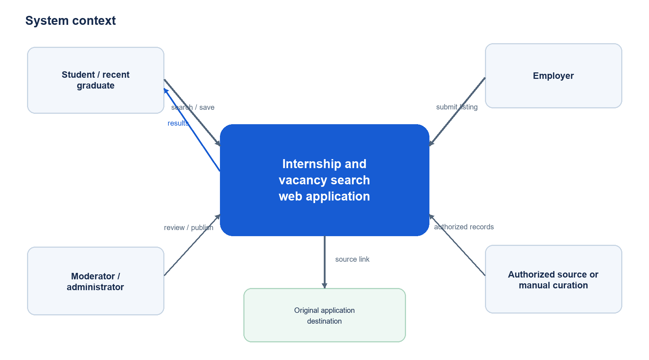
Диаграмма контекста
Соискатель ищет, фильтрует и сохраняет предложения, работодатель подаёт запись, модератор рассматривает её, разрешённый источник может передать атрибуты с указанием происхождения. Приложение показывает исходный URL; решение и финальная подача остаются у человека.

8.2 Варианты использования
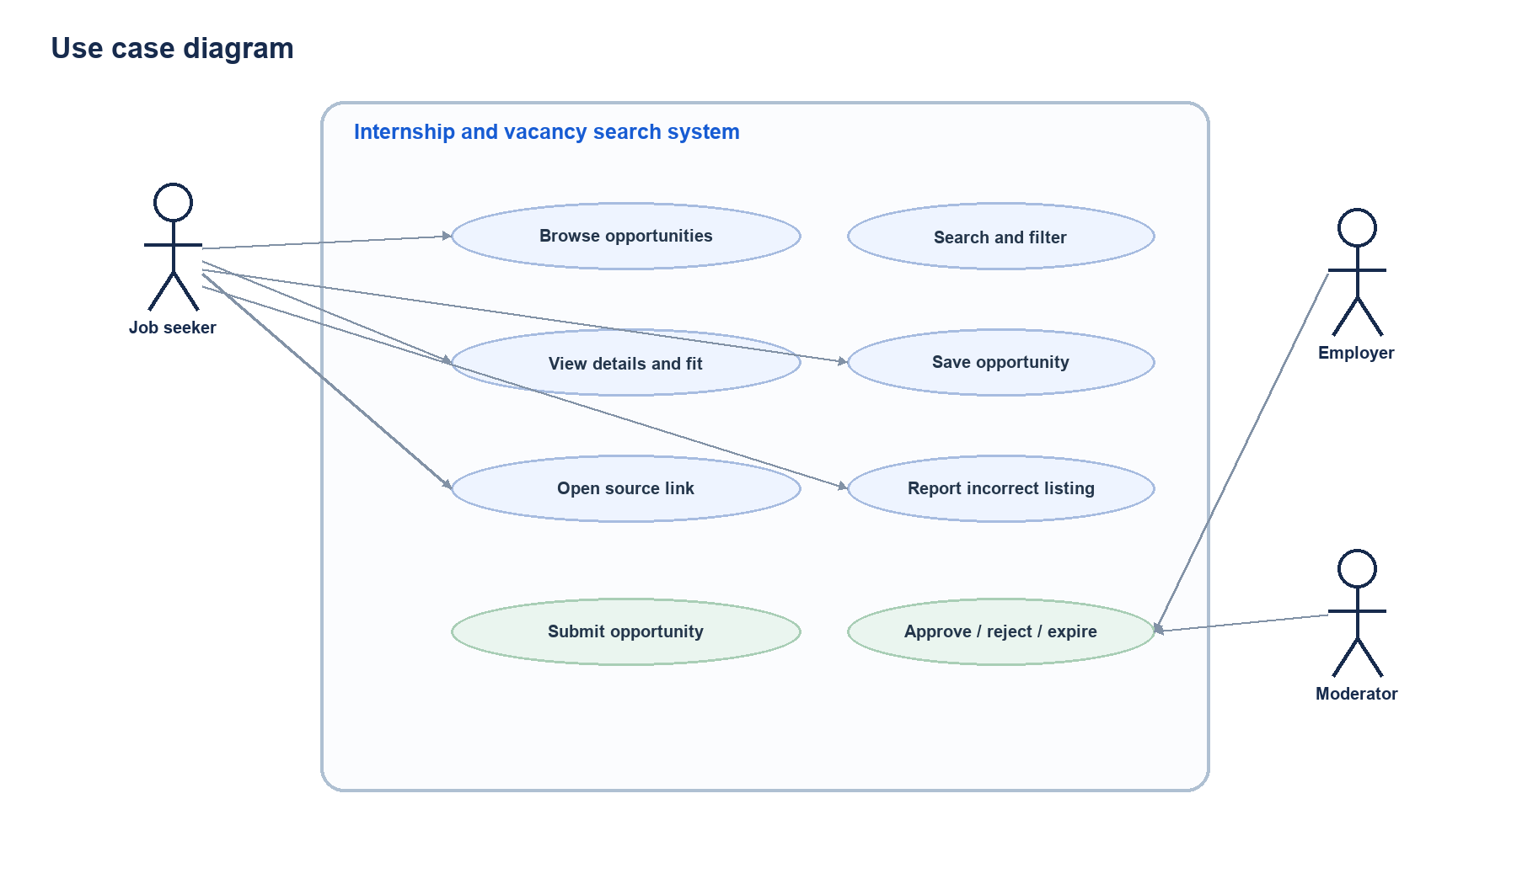
Диаграмма вариантов использования

8.3 Компонентная диаграмма
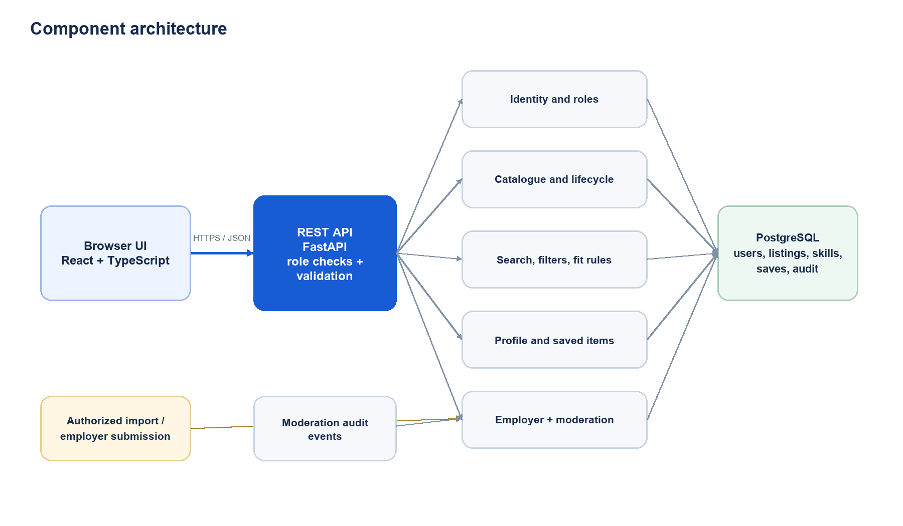
Компонентная диаграмма

8.4 Черновой API и поток данных
Предлагаются GET /opportunities для запроса и фильтров, GET /opportunities/{id} для карточки, GET/PUT /profile, GET/POST/DELETE /saved, POST /employer/opportunities, GET /moderation/queue, PATCH /moderation/{id} и POST /opportunities/{id}/reports. Контракты требуют уточнения при реализации.
При подаче система проверяет обязательные поля, источник, дату и срок. Модератор переводит запись из pending в published, сохраняя событие аудита. API сначала выбирает активные объявления, затем применяет текстовый запрос и детерминированную сортировку. Пользователь видит источник и объяснение, сохраняет запись и при необходимости переходит к оригинальному объявлению. Просроченные записи архивируются без удаления аудита.
Исходники Mermaid находятся в docs/architecture/. Архитектура модульного монолита согласована с малыми масштабами MVP и требованиями модерации; интеграции с внешними платформами возможны только после подтверждения разрешённого источника.

9. UX и прототип
Локальная страница prototype/index.html демонстрирует четыре сценария: поиск стажировки по запросу, типу и городу; проверку требуемых навыков и объяснения совпадения; сохранение и фильтр сохранённых; проверку источника и даты. В макете работают поиск, фильтры, сортировка, карточки, подробности и локальные закладки браузера.
Все карточки синтетические и явно помечены «Демо-данные». Реальные работодатели, вакансии, отклики, аккаунты и сервер не подключены. Это UX-прототип, а не завершённое приложение. Текущие подписи на русском; интерфейс на казахском остаётся обязательным требованием до выпуска. В прототипе используются метки и текст, а не только цвет, есть видимые подписи элементов и клавиатурные кнопки.
Пользовательские walkthrough ещё не проводились. Нужно наблюдать за задачами без подсказок и записать ошибки; затем изменить wireflow и требования по итогам исследования.

10. План верификации и оценки

10.1 Вопросы оценки
RQ1: находят ли целевые пользователи подходящую возможность быстрее, чем при ручном поиске на нескольких сервисах? RQ2: понятны ли нормализованные поля и объяснение совпадения? RQ3: выдаёт ли поиск релевантные объявления и не скрывает ли доступные альтернативы? RQ4: соответствует ли основной сценарий целям доступности и производительности?

10.2 Фазы и метрики
Фаза | Выборка/данные | Процедура | Метрики | Статус
Исследование проблемы | 3-5 студентов/выпускников | Интервью по сценарию из раздела 3 | Повторяющиеся потребности, обходные пути, контрпримеры, обезличенные заметки | Не проведено
Benchmark поиска | Не менее 30 фиктивных или разрешённых записей; 10 запросов | Два участника независимо размечают релевантность | Precision@10, Recall@10, nDCG@10, доля нулевых результатов, согласованность разметчиков | Запланировано
Сравнение задач | 5-8 целевых пользователей, после согласования с руководителем | Одинаковые задания на прототипе и текущих сервисах; порядок сбалансировать | Успешность, время, перепросмотры запросов, ошибки выбора, оценки удобства/доверия по шкале 1-5 | Запланировано
Техническая проверка | Зафиксированный набор данных и среда | Проверка функциональных сценариев, доступности, нагрузки | p95 поиска, ошибки, прохождение клавиатурой, чек-лист WCAG 2.2 AA | Запланировано

10.3 Baseline и условия
Baseline - ручной поиск на Enbek.kz и ещё одном выбранном участником сервисе по одному и тому же заданию, например: «стажировка в разработке в Астане без требований к опыту». Записываются сервис, запрос, фильтры, дата/время, количество найденных вариантов и выбранная карточка. Прежде чем сравнивать ранжирование, нужно подтвердить с пользователями, что сценарий похож на их реальную задачу.
Использовать одинаковые критерии; фиксировать дату из-за изменения состава объявлений; не собирать пароли и не загружать CV; менять порядок платформ, чтобы снизить эффект обучения; до теста определить релевантность и дать двум проверяющим независимо разметить benchmark. Публиковать размер выборки, пропуски и результаты против гипотезы.

10.4 Целевые критерии
- Успешно выполнено не менее 80% четырёх ключевых задач в малом исследовании удобства; при N<5 приводить число случаев вместе с процентом.
- Для объявленного датасета целевые значения: Precision@10 не ниже 0,70 и Recall@10 не ниже 0,80; это пороги проекта, не предсказание результата.
- p95 поиска ниже 2 секунд при 10 000 записей и 50 параллельных сессиях на документированной среде.
- Нет критического блокера клавиатурного управления в поиске, фильтрах, карточке и сохранении.
- У каждой публичной записи есть источник и срок актуальности; просроченные объявления отсутствуют в поиске.
Таблица для записи измерений находится в docs/09_evaluation_plan.md. Никакие результаты пока не измерены.

11. Планирование, Git, YouTrack и риски

11.1 Предлагаемое распределение ролей
Участники не подтвердили распределение работ. Ниже предложена стартовая схема, которую нужно утвердить до создания реальных задач.
Участник | Предлагаемая основная область | Общие задачи
Жиенбек Муслим Рахымжанұлы | Backend/API, модель данных, роли, развёртывание и технические решения | Интервью, проверка архитектуры, документация, ревью и оценка
Сағым Мұхаммеджан Бақытжанұлы | UX/frontend, поиск и фильтры, доступность и пользовательские материалы | Интервью, проверка архитектуры, документация, ревью и оценка

Каждый участник должен работать с индивидуальным аккаунтом и идентифицируемым автором коммитов. Значимые изменения проходят ревью второго участника.

11.2 Относительные этапы
Этап | Плановый срок | Результат и условие завершения
M1. Проверить потребность | Неделя 1 | 3-5 записей интервью или договорённость с заказчиком; уточнённые проблема и scope
M2. Утвердить требования | Неделя 2 | Требования, критерии, диаграммы и технологическое решение рассмотрены руководителем
M3. Каталог и данные | Недели 3-4 | Схема, роли, жизненный цикл, разрешённые записи с provenance
M4. Поиск и профиль | Недели 5-6 | API поиска, UI фильтров, сохранённое и объяснение совпадения
M5. Работодатель и модерация | Неделя 7 | Pending-подача, модерация, сроки, аудит
M6. Доступность и безопасность | Неделя 8 | Чек-листы, список дефектов, исправление критичных проблем
M7. Оценка | Неделя 9 | Пользовательские задачи, benchmark, baseline и выводы
M8. Отчёт и демонстрация | Неделя 10 | Отчёт, Git-тег, известные ограничения и сценарий демонстрации

Недели отсчитываются условно; плановые сроки нужно согласовать с календарём университета и руководителем, это не утверждённые даты.

11.3 Git и YouTrack
Создать командный репозиторий GitHub/GitLab и пригласить обоих участников, руководителя и комиссию с требуемыми правами. Ветка main - проверенный baseline, задачи выполняются в отдельных ветках <ISSUE-ID>-short-description. Каждая значимая задача в YouTrack должна иметь ответственного, ожидаемый результат, критерии приёмки и срок. ID задачи включается в ветку, коммит и pull/merge request; ссылка на изменение возвращается в задачу. Документация и диаграммы коммитятся постепенно. На этапах создаются теги pre-defense-1, pre-defense-2, final-pre-defense, ранние теги не перемещаются.
Ссылка на репозиторий и YouTrack не предоставлены; проект и история не созданы в этой работе. Поэтому внешние ссылки, номера задач, коммиты, отзывы и теги остаются неподтверждёнными. Список рекомендуемых задач и контрольный лист представлены в сопровождающих файлах.

11.4 Реестр рисков
Риск | Вероятность/влияние | Смягчение
Интервью не подтверждают исходную проблему | Средняя/высокое | Валидировать до реализации; сузить или изменить гипотезу
Нет разрешённого доступа к данным вакансий | Высокая/высокое | Использовать форму работодателя/разрешённый набор; не собирать объявления без разрешения
Дубли и просроченные карточки | Высокая/высокое | Source и expiry, модерация, жалоба и архив
Нет размеченных пар для ML | Высокая/среднее | Начать с объяснимых правил; отложить обучение модели
Непредвиденные прокси влияют на выдачу | Средняя/высокое | Не использовать чувствительные признаки; показывать правила и контролируемо сравнивать профили
Поиск слаб для русского/казахского текста | Средняя/среднее | Словарь синонимов, двуязычные сценарии, зарегистрированные ошибки
Слишком широкий scope | Средняя/высокое | Отложить CV parsing, employer ranking, scraping и микросервисы
Не прослеживается вклад участника | Средняя/среднее | Индивидуальные аккаунты, issue-linked ветки, PR/MR и ревью
Поздний отзыв руководителя | Средняя/высокое | Согласовать контрольные точки на второй неделе; передавать короткие материалы заранее
Лишний сбор персональных данных | Низкая/высокое | Без CV в MVP, минимальные поля профиля, обезличивание интервью

12. Отзыв руководителя
Отзыв руководителя пока не предоставлен и не заменён вымышленным текстом. Заполнить после проверки материалов.
Проверенный результат | Замечание руководителя | Действие команды | Подтверждение исправления | Статус/дата
Проблема и scope | TBD | TBD | TBD | Pending
Исследование пользователей | TBD | TBD | TBD | Pending
Обзор литературы и систем | TBD | TBD | TBD | Pending
Технологии и архитектура | TBD | TBD | TBD | Pending
Требования и критерии приёмки | TBD | TBD | TBD | Pending
Прототип и оценка | TBD | TBD | TBD | Pending

13. Что уже подготовлено и что нужно добавить
Подготовлены предложение проекта, обзор литературы из 15 источников, матрица четырёх систем, три сравнения технологий, требования и критерии приёмки, три диаграммы, работающий локальный UX-макет на фиктивных данных, план проверки, план управления, реестр рисков, инструкция Git/YouTrack, интервью-форма и запись для отзыва.
Для фактически полного комплекта сдачи необходимо добавить:
- 3-5 реальных записей интервью или договорённость с заказчиком, с согласиями и обезличиванием.
- Настоящие URL репозитория и YouTrack, доступ руководителя/комиссии, реальные ответственные и сроки.
- Скриншоты реальной доски и задач YouTrack, собранные в отдельный PDF согласно курсовой инструкции.
- Подтверждённые вклады команды и рабочую историю Git; не создавать историю задним числом.
- Замечания руководителя и выполненные по ним улучшения.
- Подтверждение, что поздний приём материалов возможен, поскольку указанный срок 24 октября прошёл.
Не заполнять эти пункты догадками: они требуют действий участников, руководителя или учебной комиссии.

14. Список источников

Научные публикации
Полные библиографические сведения приведены в docs/03_literature_review.md; основные ссылки:
- de Ruijt, C., & Bhulai, S. (2021). Job Recommender Systems: A Review. https://arxiv.org/abs/2111.13576
- Giabelli, A., et al. (2021). Skills2Job: A recommender system that encodes job offer embeddings on graph databases. https://doi.org/10.1016/j.asoc.2020.107049
- Mishra, R., & Rathi, S. (2022). Enhanced DSSM technique for job recommendation. https://doi.org/10.1016/j.jksuci.2021.07.018
- Alsaif, S. A., et al. (2022). Learning-Based Matched Representation System for Job Recommendation. https://doi.org/10.3390/computers11110161
- Saito, Y., & Sugiyama, K. (2022). Job Recommendation Based on Multiple Behaviors and Explicit Preferences. https://doi.org/10.1109/WI-IAT55865.2022.00011
- Rus, C., et al. (2022). Closing the Gender Wage Gap: Adversarial Fairness in Job Recommendation. https://arxiv.org/abs/2209.09592
- Kumar, D., et al. (2023). Fairness of recommender systems in the recruitment domain. https://doi.org/10.3389/fdata.2023.1245198
- Bied, G., et al. (2023). Toward Job Recommendation for All. https://doi.org/10.24963/ijcai.2023/655
- Kaya, M., & Bogers, T. (2023). An Exploration of Sentence-Pair Classification for Algorithmic Recruiting. https://doi.org/10.1145/3604915.3610657
- Shao, T., et al. (2023). Exploring Internal and External Interactions for Semi-Structured Multivariate Attributes in Job-Resume Matching. https://doi.org/10.1155/2023/2994779
- Rigotti, C., & Fosch-Villaronga, E. (2024). Fairness, AI & recruitment. https://doi.org/10.1016/j.clsr.2024.105966
- Ochmann, J., et al. (2024). Perceived algorithmic fairness in algorithmic recruiting. https://doi.org/10.1111/isj.12482
- Vladimirova, M., et al. (2024). FairJob: A Real-World Dataset for Fairness in Online Systems. https://doi.org/10.52202/079017-0334
- Kuhn, P. J. (2024). Measuring Bias in Job Recommender Systems: Auditing the Algorithms. https://www.iza.org/publications/dp/17245/measuring-bias-in-job-recommender-systems-auditing-the-algorithms
- Shen, J., et al. (2024). Learning to Retrieve for Job Matching. https://arxiv.org/abs/2402.13435
- Electronic Labor Exchange, Enbek.kz (2026). About the portal and source consolidation. https://enbek.kz/ru/node/3205
- Electronic Labor Exchange, Enbek.kz (2026). Student practice and suitable-vacancy guidance. https://www.enbek.kz/ru/practice ; https://www.enbek.kz/ru/node/3488
- hh.kz Help (2026). Vacancy filters and suitable-vacancy recommendations. https://feedback.hh.kz/knowledge-base/article/kz-1614 ; https://feedback.hh.kz/knowledge-base/article/kz-0195
- LinkedIn Help (2026). AI-powered job search, filters, and job tracking. https://www.linkedin.com/help/linkedin/answer/a6889044/ ; https://www.linkedin.com/help/linkedin/answer/a507441/filter-and-sort-job-search-results ; https://www.linkedin.com/help/linkedin/answer/a8684146
- Indeed Help (2026). Job search filters, alerts, and recommendations. https://www.indeed.com/help/job-seekers/articles/204488950-improving-your-job-searches-tips-and-help ; https://www.indeed.com/help/job-seekers/articles/about-search-results-and-recommendations

Официальные продуктовые и технические источники
Enbek.kz - https://enbek.kz/ru/node/3205 ; https://www.enbek.kz/ru/faq ; https://www.enbek.kz/ru/practice ; https://www.enbek.kz/ru/node/3488 ; https://www.enbek.kz/ru/vac/profs
hh.kz - https://feedback.hh.kz/knowledge-base/article/kz-1614 ; https://feedback.hh.kz/knowledge-base/article/kz-0195
LinkedIn Help - https://www.linkedin.com/help/linkedin/answer/a6889044/ ; https://www.linkedin.com/help/linkedin/answer/a507441/filter-and-sort-job-search-results ; https://www.linkedin.com/help/linkedin/answer/a8684146
Indeed Help - https://www.indeed.com/help/job-seekers/articles/204488950-improving-your-job-searches-tips-and-help ; https://www.indeed.com/help/job-seekers/articles/about-search-results-and-recommendations
React TypeScript - https://react.dev/learn/typescript ; FastAPI - https://fastapi.tiangolo.com/features/ ; PostgreSQL full-text search - https://www.postgresql.org/docs/current/textsearch.html
W3C WCAG 2.2 - https://www.w3.org/TR/WCAG22/ ; OWASP ASVS 5.0 - https://owasp.org/www-project-application-security-verification-standard/

